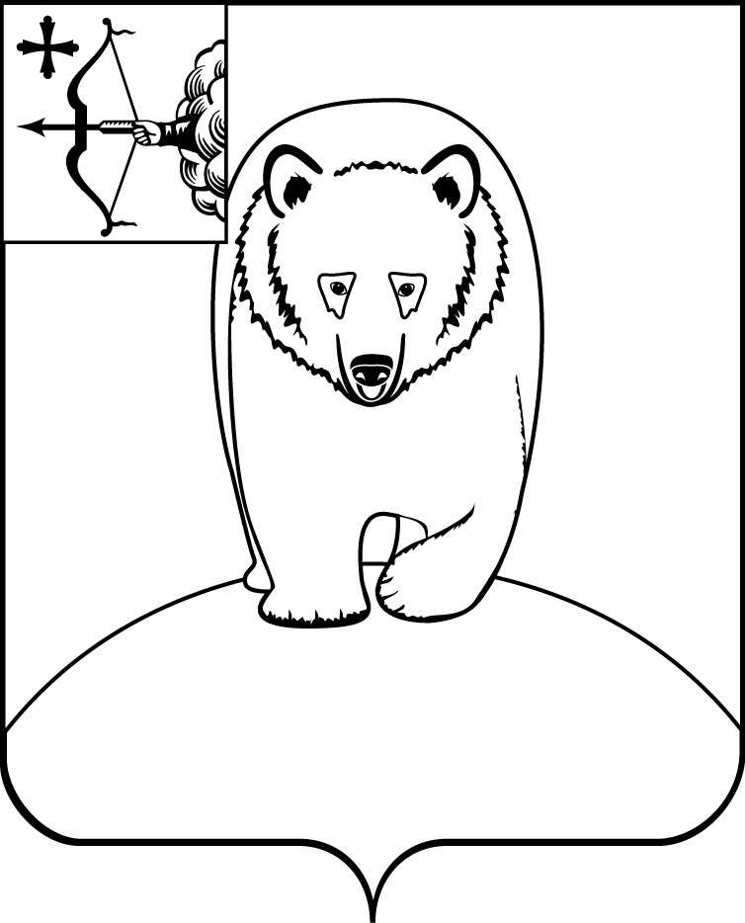

**АДМИНИСТРАЦИЯ АФАНАСЬЕВСКОГО**

**МУНИЦИПАЛЬНОГО ОКРУГА**

**КИРОВСКОЙ ОБЛАСТИ**

**ПОСТАНОВЛЕНИЕ**

05.08.2024 № 280

пгт Афанасьево

**О внесении изменений в постановление**

**администрации Афанасьевского муниципального округа**

**от** **23.01.2024 № 62**

В соответствии с решением Думы Афанасьевского муниципального округа от 23.07.2024 № 19/2 «О внесении изменений в решение Думы Афанасьевского муниципального округа от 13.12.2023 № 14/1» администрация Афанасьевского муниципального округа ПОСТАНОВЛЯЕТ:

* 1. Внести в постановление администрации Афанасьевского муниципального округа от 23.01.2024 № 62 «Об утверждении нормативных затрат образовательной деятельности муниципальных дошкольных образовательных организаций в части расходов на оплату труда и учебных расходов на 2024 год и на плановый период 2025 и 2026 годов» следующие изменения:

1.1. Приложение № 1 «Нормативные затраты образовательной деятельности муниципальных дошкольных образовательных организаций в части расходов на оплату труда и учебных расходов на 2024 год» изложить в редакции согласно приложению.

2. Управлению образования при расчёте объёма финансового обеспечения образовательной деятельности дошкольных образовательных организаций в части расходов на оплату труда и учебных расходов использовать прилагаемые нормативные затраты.

3. Контроль за исполнением настоящего постановления возложить на начальника Управления образования.

4. Настоящее постановление вступает в силу с момента подписания и распространяется на правоотношения, возникшие с 23.07.2024.

|  |  |  |  |  |
| --- | --- | --- | --- | --- |
| |  |  | | --- | --- | | Глава Афанасьевского  муниципального округа |  | | |  | | --- | | Е.М. Белёва | |

Приложение

УТВЕРЖДЕНЫ

постановлением администрации Афанасьевского муниципального округа

от 05.08.2024 № 280

|  |  |  |  |
| --- | --- | --- | --- |
| **Нормативные затраты образовательной деятельности муниципальных дошкольных образовательных организаций в части расходов на оплату труда и учебных расходов на 2024 год** | | | |
|  | | | |
|  | | | | |
| рублей | | | | |
| Наименование учреждения | Нормативные затраты в части расходов на оплату труда | Нормативные затраты в части учебных расходов |
| МБДОУ детский сад № 2 "Радуга" пгт Афанасьево | 1 208 897,50 | 14 433,33 |
| МБДОУ детский сад № 1 "Рябинка" пгт Афанасьево | 1 191 287,50 | 14 084,00 |
| МБДОУ детский сад "Солнышко"  д. Ичетовкины | 1 357 850,00 | 14 085,00 |
| МБДОУ детский сад "Улыбка"  с. Бисерово | 1 126 040,00 | 14 084,00 |
| МБДОУ детский сад "Родничок"  с. Гордино | 1 424 600,00 | 17 370,67 |
| МБДОУ детский сад д. Московская | 781 930,00 | 14 084,00 |
| МБДОУ детский сад "Алёнушка"  с. Пашино | 753 130,00 | 14 084,00 |